Uso de la X y de la Z

Resumen de la Z

La letra Z es una consonante y es la última letra del alfabeto. En español son pocas las palabras que contienen esta letra. Por ejemplo: zorro, zapato, almorzar. Salvo algunas excepciones, la Z no se utiliza delante de las letras E o I.

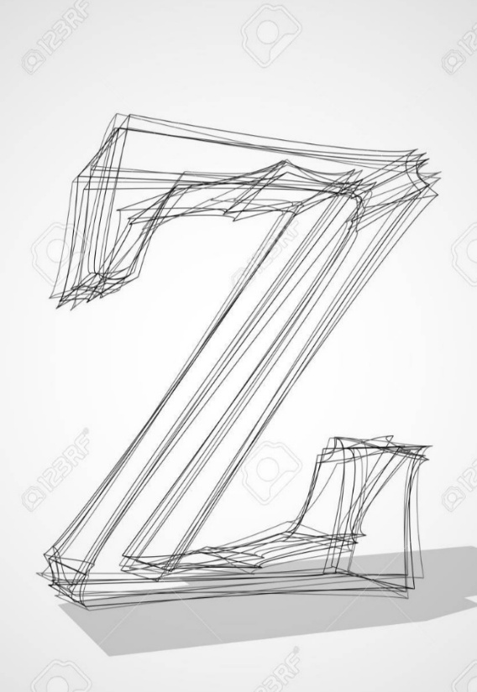

Resumen de la X

Se escriben con X las palabras que empiezan por la sílaba Ex seguida del grupo -PR-. Ejemplos: expresar, exprimir, exprés, expresamente y expreso. Llevan X las que empiezan por la sílaba Ex seguida del grupo -PL-. Ejemplos: explanada, explicar, exploración. Pero esplendor y espliego.

Ejemplos :

1♡_xito =ÉXITO

2♡e __coger = ESCOGER

3♡e_ píritu = ESPÍRITU

4♡satisfa_ iones = SATISFACCIONES

5♡_acrificios = sacrificios

6♡e _ celentes =EXELENTES

7♡ _ ombies =ZOMBIES

8♡a_ión = ACIÓN